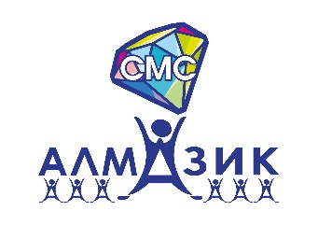
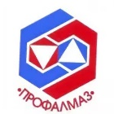

«КОРОЛИ ALIAS»

6 ноября 2022 г команда молодых специалистов "Алмазик" (г.Удачный) приняли участие в интеллектуальной игре "Короли Alias". Из 6-ти команд, принявших участие в игре, команда "Алмазик" отличилась позитивным настроением и креативными ответами. Участники команды - члены профсоюза!

Желаем нашей команде дальнейших успехов и побед!

